APS : Descriptif Bornes Escamotables AMCO
SA25-60A-1548

APS :

Borne escamotable semi-automatique anti-véhicule bélier avec résistance supérieure à 200 Kj

APD :
Borne escamotable mécanique anti-véhicule bélier SA25-60A-1548 de chez AMCO de dimension Ø 250mm Ht 600 mm La fournisseur devra être en mesure de démontrer sa capacité à stopper une voiture de 1t5 lancée à 48 km/h
Fonctionnement semi-automatique ou manuel à définir, manœuvre à l’aide d’une clé triangle, finition acier peint au RAL

DCE en seconde page

DCE

Descriptif Bornes Escamotables AMCO
SA25-60A-1548
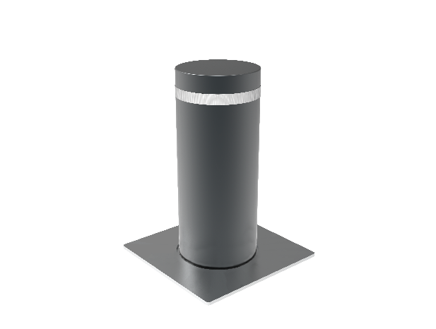
Les bornes seront des bornes escamotables semi-automatiques de type ALE SA25-60A-1548 Acier peint au RAL des établissements AMCO-LBA, conforme à la norme NFP 98-310 et au décret du 18.09.2012 relatif à l’accessibilité aux espaces publics –
Borne offrant une résistance minimum de 133 000 Joules et une limite de rupture à 250 000 Joules, cette résistance devra être démontrée par un certificat de résistance émanant d’un organisme agréée Cofrac prouvant sa capacité à stopper une voiture de 1t5 à 48 km/h.

Chaque BORNE est constituée :
- D’un cylindre en Acier Ø25 cm Hauteur 60 cm de forte épaisseur,
- Traitement anti-corrosion et teinte RAL
- D’une plaque de sol en tôle larmée
- D’un système de Guidage en PEHD 1000 solidaire de la borne ;
- D’un joint brosse évitant les rayures sur le fût
- D’un châssis en acier haute résistance
- D’un caisson de coffrage en acier galvanisé à chaud d’épaisseur 3 mm ;
- D’une serrure permettant le déverrouillage de la borne.
- Tète de serrure triangle de 11 mm pour manutention par les services de secours
- Serrure positionnée sur la tête de borne pour une meilleure accessibilité
- Le caisson sera raccordé à l’assainissement si le réseau est à proximité, dans le cas contraire, les bornes seront raccordées à une couche drainante.

Fonctionnement au choix :
- Descente par gravité amortie par vérin, remontée manuelle assistée, conçue pour un roulage répété sur les têtes de bornes en position basse
- Descente de la borne par pression sur le dessus du cylindre, remontée automatique assistée par vérin à gaz

